 | LUNDI 7  SEPTEMBRE | MARDI 8  SEPTEMBRE | MERCREDI 9  SEPTEMBRE | JEUDI 10  SEPTEMBRE | VENDREDI 11  SEPTEMBRE
 | ST REINE | ST NATIVITE NOTRE-DAME | ST ALAIN | ST JEUNE GENEVOIS | ST ADELPHE
M  A  T  I  N | COIFFEUSE   | REMUE MENINGES (Rdc)   | PROMENADE DANS LE PARC  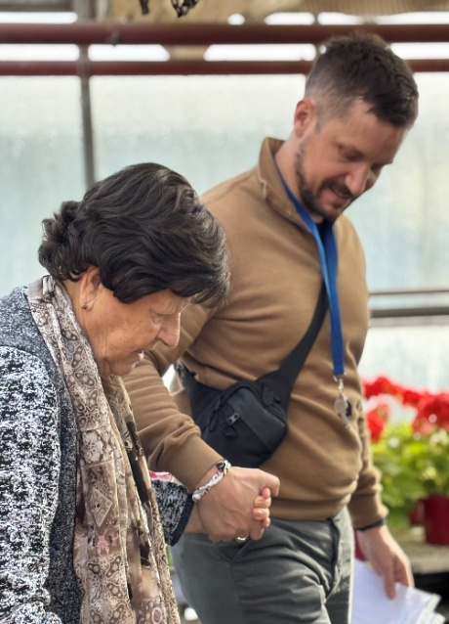 |   LECTURE DU JOUNAL (Rdc) | ATELIER PREVENTION  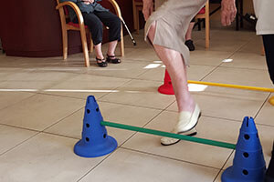  DES CHUTES  ESTHETIQUES SOINS 
A  P  R  E  S  M  I  D  I | ATELIER MEMOIRE    (Rdc) | GYM DOUCE    (Avec Christophe) | BELOTE   | LOTO  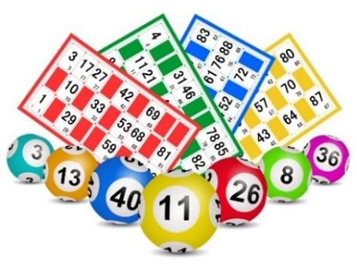 | GYM DOUCE  (Avec Christophe)    QUIZZ MUSICAL (rdc)  

